Cinquième séance – Mercredi 13 Janvier 2016

Nous avons repris le TP du début et avons recommencé avec des nouvelles technologies.

Anciennes technologies : React, Cordova, Abyssa JS

Nouvelles technologies : Android Studio, SQL Lite

Résultats formulaire :

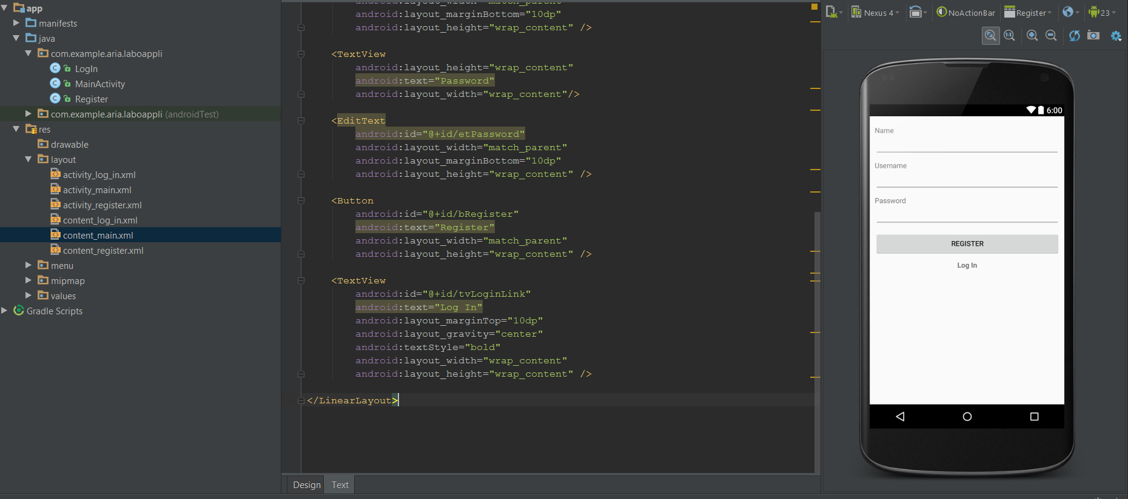

Accueil avec liens vers différentes pages ( en cours de construction)

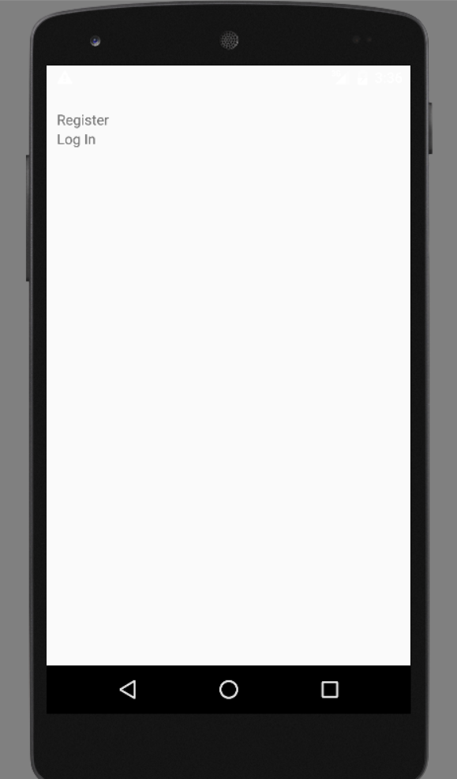

Page Register avec lien fonctionnel vers page Log In

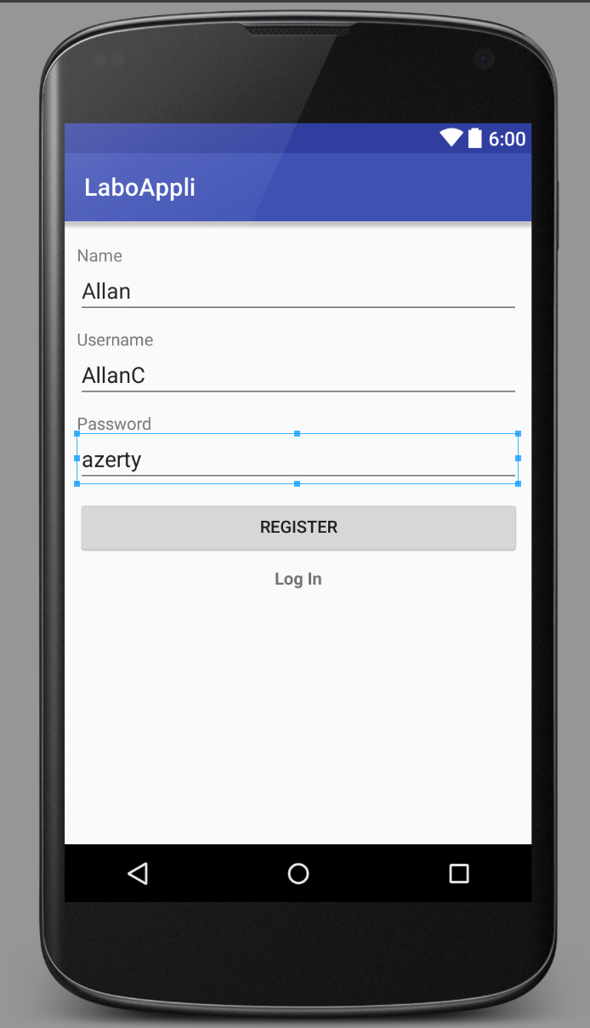

Page Log In avec lien fonctionnel vers la page Register 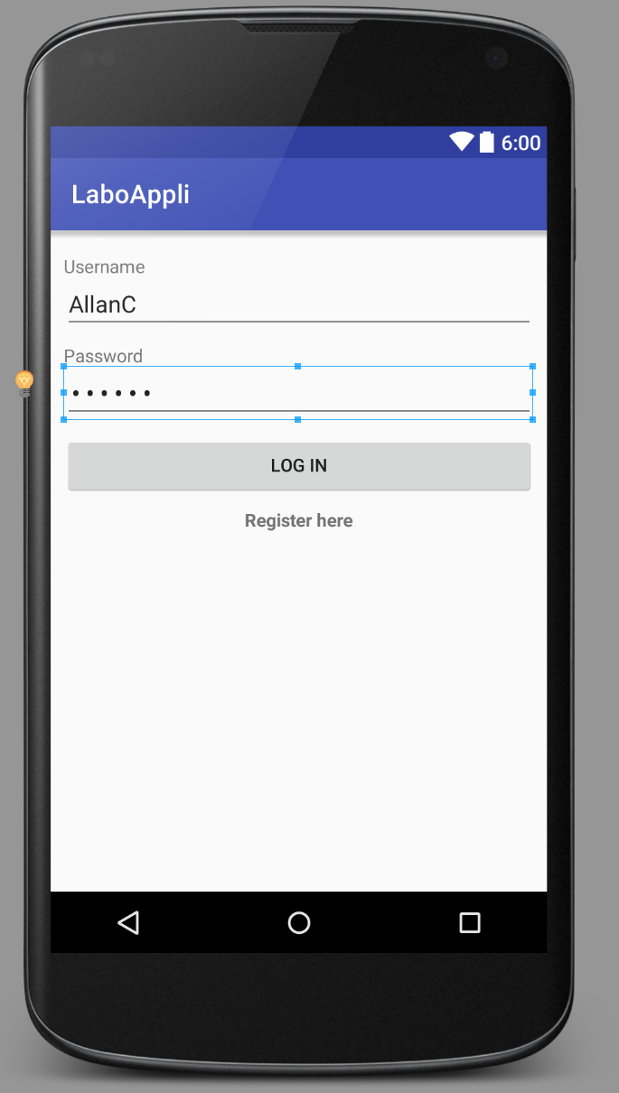

Objectifs pour prochaine séance :

* Partie Back End
* Réalisation de 3 mockups pour stylisation des pages déjà fonctionnelles